Bài tập tuần 1 tháng 5
Họ và tên học sinh:
Lớp D
Đề tài: Dùng ngón tay chấm màu thành con sâu
Đường link hướng dẫn: https://www.youtube.com/watch?v=IZlvBChQxFE&t=76s
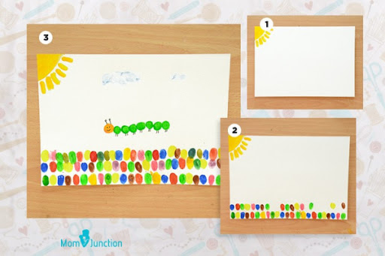
Phụ huynh cùng con đọc bài đồng dao
Đồng dao Con voi
Voi vỏi vòi voi
Cái vòi đi trước
Hai chân trước đi trước
Hai chân sau đi sau
Còn cái đuôi đi sau nốt
Tôi xin kể nốt
Cái chuyện con voi.

Hát cùng bé, dạy bé hát
Đường link hướng dẫn: https://www.youtube.com/watch?v=m9Zas9S0mrk
Voi làm xiếc
Đung đưa vòi nào voi to đùng
Đi trên một sợi dây tơ mành
Bước đều, bước bước đều
Vui sướng ghê voi đi thật tài.

NHẬN BIẾT: Con voi
Chủ đề: Thế giới động vật
- Mục đích, yêu cầu.
- Trẻ biết gọi tên con voi.
- Trẻ nhận biết và gọi tên được một số đặc điểm của con voi: Đầu, ngà, vòi, thân, chân, đuôi..
- Trẻ biết được lợi ích của con voi.
2. Chuẩn bị:
- Máy tính, ti vi
- Nhạc bài hát: “Voi làm xiếc”,
- Mô hình con voi.
- Hình ảnh về một số loài động vật sống trong rừng.
- Hình ảnh lợi ích của con voi.
3. Tiến hành: Phụ huynh có thể tiến hành theo gợi ý dưới đây:
- Đầu của voi đâu? Cho trẻ chỉ vào đầu con voi và nhắc lại từ đầu voi
3.1. Cho trẻ quan sát con voi. (Phụ huynh cho con xem hình ảnh con voi hoặc dùng mô hình con voi).
- Con gì đây? (con voi)
- Chỉ vào con voi và cho trẻ nhắc lại từ con voi.
- Chỉ vào từng bộ phận của con voi.
- Chỉ vào đầu con voi và hỏi trẻ đây là cái gì ? (Đầu voi)
- Con voi nghe bằng gì? Con voi có mấy cái tai? Con có mấy cái tai? Chỉ cho bố (mẹ) biết tai của con đâu?
- Thế voi nhìn bằng gì? Thế con nhìn bằng gì? Mắt voi đâu? Mắt con đâu?
- Cho trẻ chỉ vào mắt voi và nhắc lại từ mắt voi.
- Con voi ăn bằng gì? Miệng voi đâu?
- Cho trẻ chỉ và nhắc lại từ miệng voi.
- Cho trẻ chỉ và nhắc lại từ tai voi.
- Voi có mấy cái vòi? Vòi ở đâu?
- Cho trẻ nhắc lại từ vòi voi
- Đây là gì? (thân voi)
- Cho trẻ nhắc lại từ thân voi.
- Có mấy cái chân? Chân để làm gì?
- Cho trẻ nhắc lại từ chân voi.
- Con voi có mấy cái đuôi? Đuôi ở đâu?
- Cho trẻ nhắc lại từ đuôi voi
-> Voi có 2 cái tai, 2 cái mắt, 1 cái vòi ở phía trước. Con voi có 2 chân trước và 2 chân sau và có một cái đuôi ở phía sau nữa.
-> Con voi là loài động vật sống trong rừng, voi dùng để chở đồ, vận chuyển hang hóa giúp con người đấy. Vì vậy, con hãy yêu quý và bảo vệ con voi nhé.
* Mở rộng: Voi là một trong những loài động vật sống trong rừng. Ngoài ra còn có hổ, hươu cao cổ, Sư tử…. cũng là những loài động vật sống trong rừng nữa đấy.
RÈN KỸ NĂNG BÊ GHẾ
- Trẻ biết bê ghế bằng hai tay
- Biết xoaay ngang ghế, một tay nắm trên thành của ghế, một tay nắm thành dưới của ghế bê ngang sát người.
- Khi đặt ghế, đặt hai chân sau trước, đặt hai chân trước xuống không phát ra tiếng động.
Lưu ý: Khi trẻ thực hiện phụ huynh bao quát, giúp đỡ trẻ.
Ghi chú: Các phụ huynh hướng dẫn và làm cùng các con nhé! Phụ huynh chụp ảnh sản phẩm của con gửi vào nhóm Zalo lớp
CHÚC TẤT CẢ CÁC CON CÙNG PHỤ HUYNH MẠNH KHOẺ VÀ CHUNG TAY VỆ SINH THEO KHUYẾN CÁO CỦA BỘ Y TẾ ĐỂ SỚM ĐẨY LÙI DỊCH BỆNH COVID-19

